Bewijsstukken

Screenshot van NVR apparaatinfo: model, serienummer, firmware/build, opslag
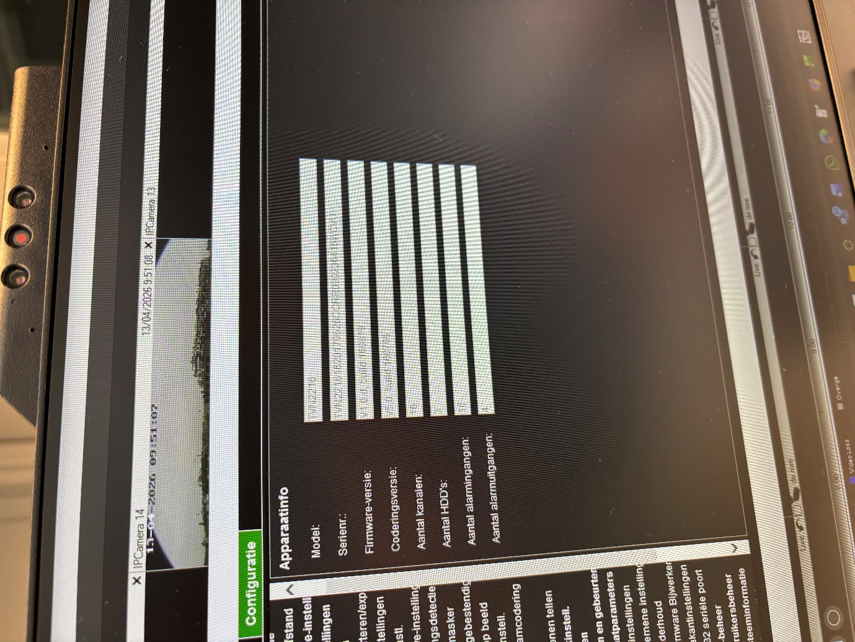

Screenshot van NVR netwerkinstellingen: IP, subnetmasker, gateway, DNS, poorten
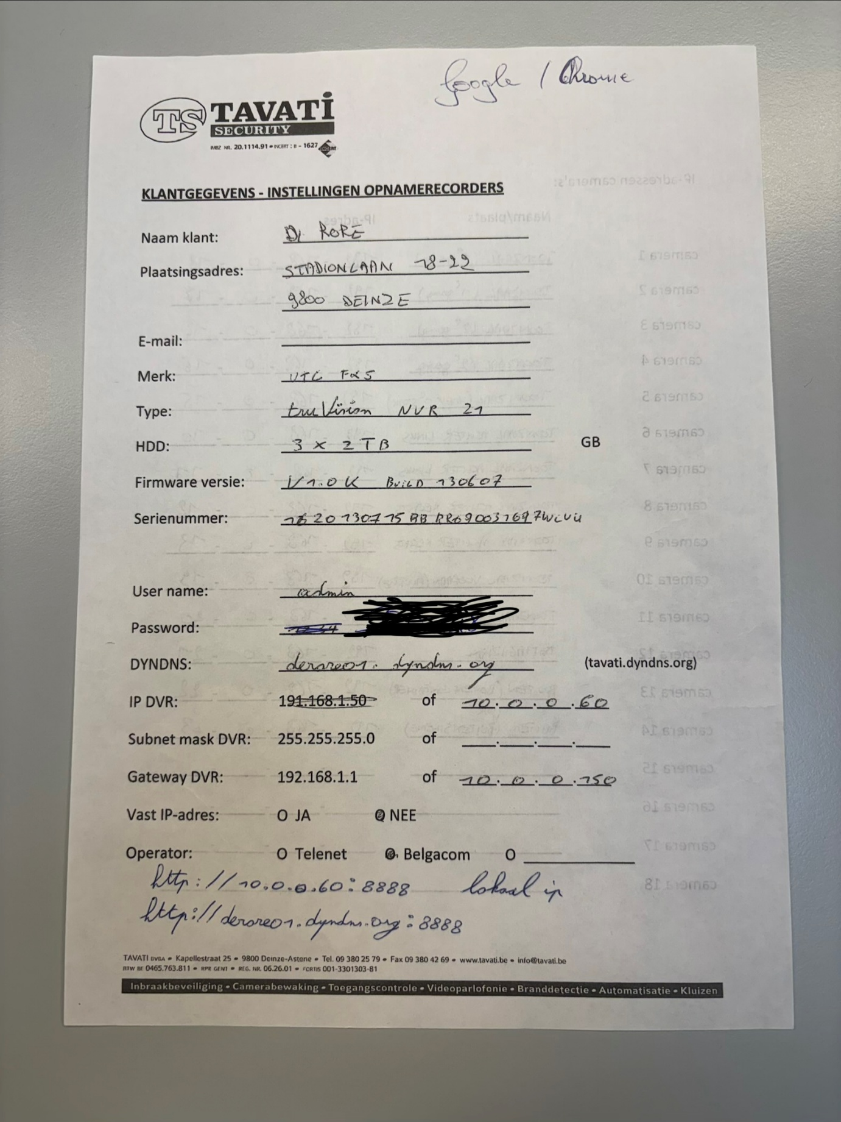

Screenshot van camera-overzicht in NVR/TruVision: alle camera’s, IP’s, status online/offline
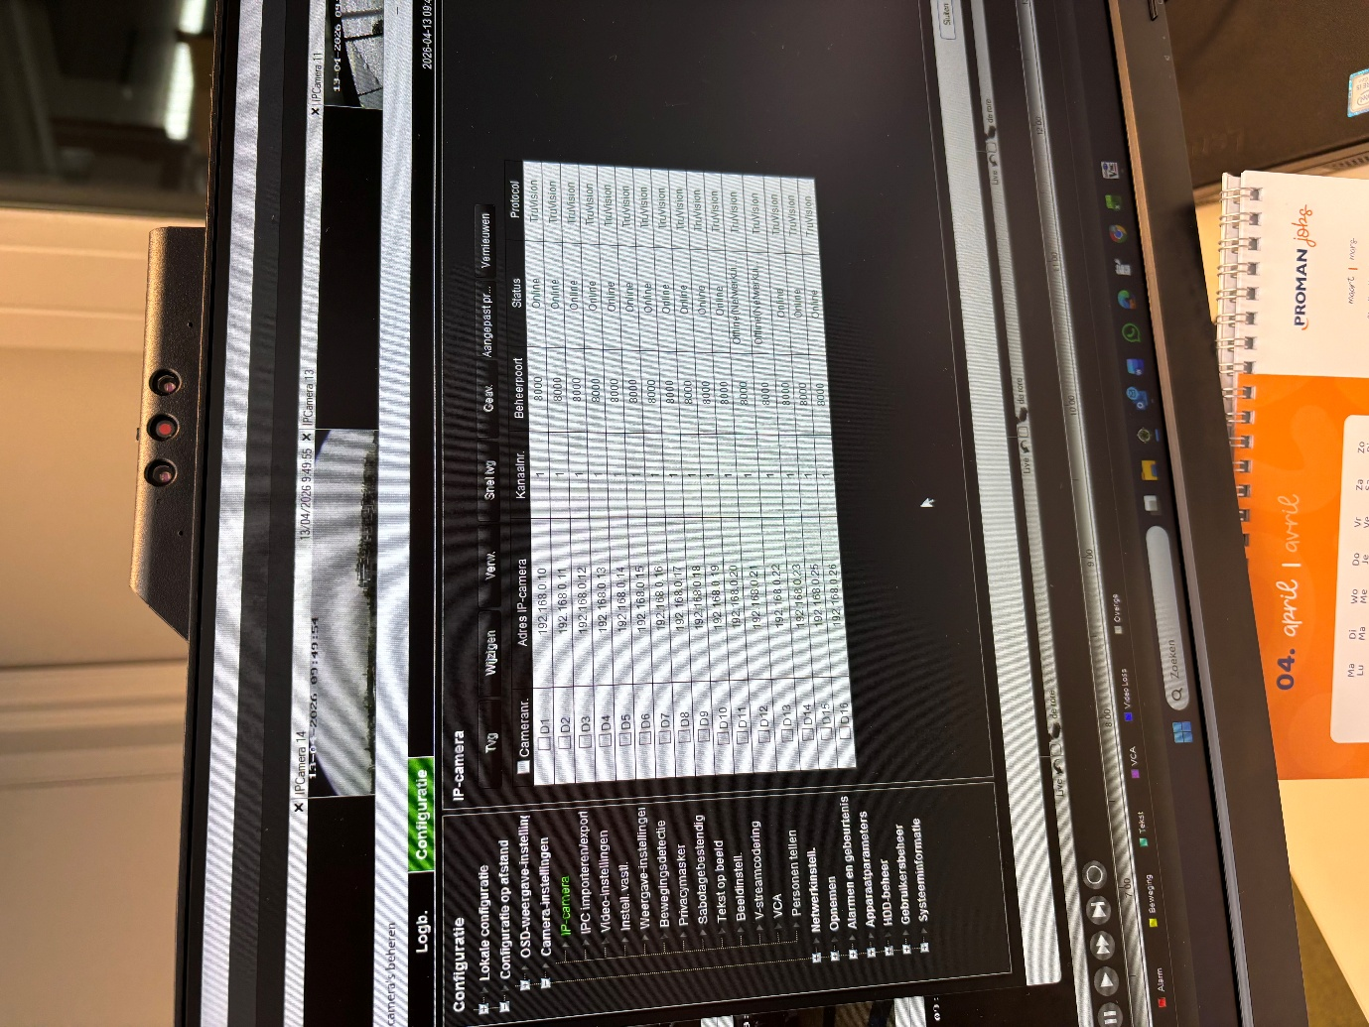

Foto of screenshot van plattegrond met cameranummers / Screenshot per cameramodel of overzicht met modelnamen
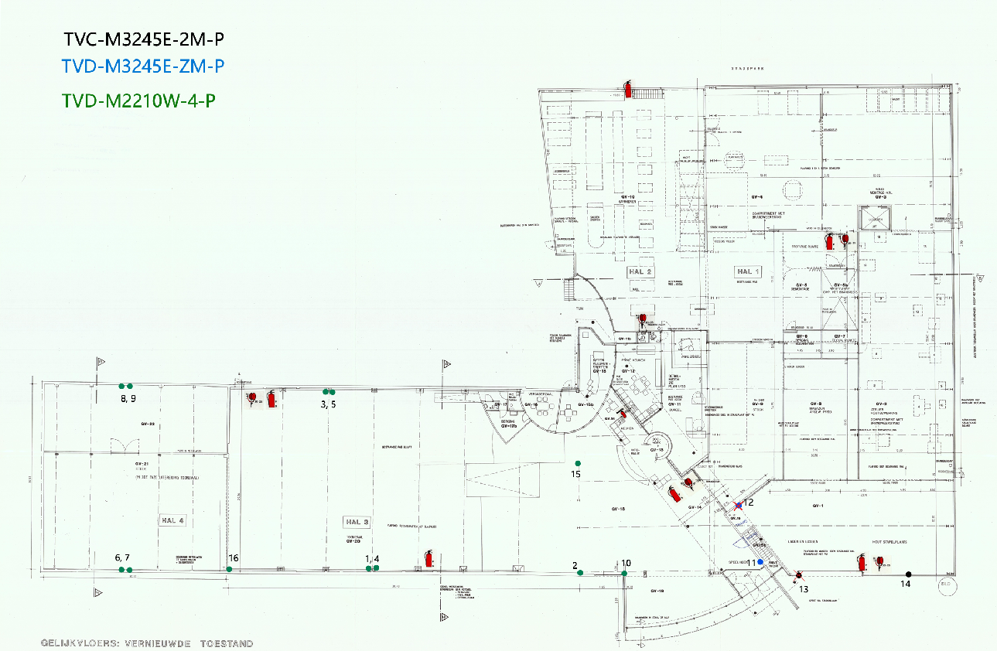

Foto van NVR/rack/switch/TP-Link/PoE-switch
